|  |  |  |
| --- | --- | --- |
| **Data wykonania:**  20.04.2024 | **Laboratorium:**  Analogowe Układy Elektroniczne | **Ćwiczenie:** “Wzmacniacz operacyjny – zastosowania nieliniowe” |
| Dawid Makowski  Miłosz Mynarczuk  Kamil Musiałkowski | Elektronika i telekomunikacja | **numer zespołu: 3** |

Zad 4.1

Układ 3

Układ 9

Układ 3

Układ 9

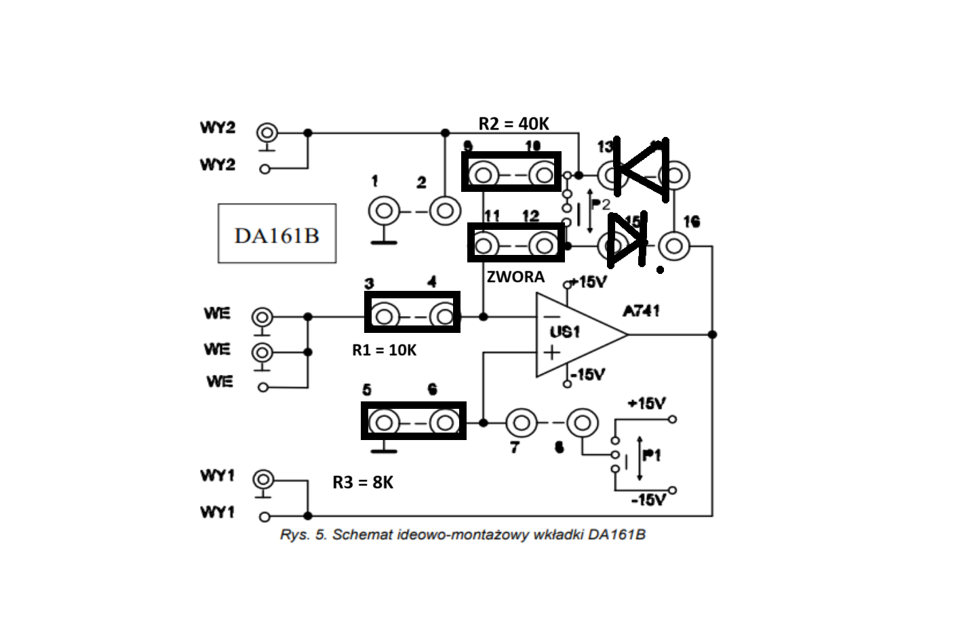

Układ 3

Układ 9

